国家戦略特別区域外国人滞在施設経営事業に係る処分基準に基づく行政処分等取扱要領

第１ 総則
この要領は、国家戦略特別区域外国人滞在施設経営事業の特定認定の取り消しに係る処分基準（以下「処分基準」という。）に基づき、国家戦略特別区域法（平成25年法律第107号。以下「法」という。）第13条第12項及び第13項で規定する業務改善命令や業務停止命令、特定認定の取り消しを行う際の取扱い等について必要な事項を定めるものとする。

第２ 行政指導
国家戦略特別区域法施行令（平成26年政令第99号。）第13条で定める要件について、法第13条第９項で定める認定事業者からの報告徴収や施設への立入検査等の権限を行使することで、処分基準第１における違反事項を記録し、改善指導を行う。なお、違反事実の現認にあたっては、事実確認書（別紙１）を認定事業者等から徴収することが望ましい。
１ 違反事項の現認
（１）施設を使用させる期間
施設の立入検査や認定事業者等からの聞き取りにより、滞在者名簿や宿泊予約サイト等における予約状況の詳細を把握し、施設の利用日数が３日未満であることを確認する。
（２）施設の各居室の構造設備
施設の立入検査を実施し、必要な構造設備が不足している又は欠陥が生じていることを確認する。
（３）施設の各居室の衛生管理
施設の立入検査や認定事業者等からの聞き取りにより、清潔な居室が提供されていないことを確認する。
（４）滞在に必要な役務の提供方法
ア 対応できる言語のホームページ等への掲載
宿泊予約サイトや施設のホームページ等において、対応言語が掲載されていない、又は内容に不備があることを確認する。
イ 施設の利用案内書
施設の立入検査や認定事業者等からの聞き取りにより、利用案内書が備え付けられていない、又は内容に不備があることを確認する。
ウ 施設の使用開始時の滞在者への注意事項の説明
認定事業者等から実施状況について聞き取りを行い、必要な説明を行っていない、又は説明事項に不備があることを確認する。
エ 施設の使用開始時・滞在時・終了時の本人確認
認定事業者等から実施状況について聞き取りを行い、本人確認を行っていない、又は本人確認方法に不備があることを確認する。
オ 認定事業の用に供している居室の使用承諾
認定事業者等及び当該居室の所有者や賃貸人等から聞き取りを行い、当該居室に係る使用承諾が得られなくなったことや賃貸借契約が解除されたことを確認する。
カ その他
ア～オを除く役務については、施設の立入検査や認定事業者、その他関係者への聞き取りを行うことで、その提供方法等について不備がないか確認する。
（５）滞在者名簿
認定事業者等に対して保管している滞在者名簿等の提出を求め、当該名簿を３年間（認定後３年に満たない場合は、認定取得以降）保管していないこと、記載内容に不備があること、又は滞在者が日本国内に住所を有しない外国人であることの確認方法に不備があることを確認する。
（６）苦情等の対応
認定事業者等や苦情者等からの聞き取りにより、苦情等の電話にでなかったことや緊急時等に施設へ駆けつけなかったこと、滞在者に対して必要な措置を取らなかったこと等を確認する。
また、「国家戦略特別区域外国人滞在施設経営事業の特定認定に係る審査基準」９で定める連絡先（責任者の氏名、電話番号等）を施設内に掲示していない、又は掲示内容に不備があることを確認する。

２ 改善指導
１で現認した違反事項の内容に応じて、認定事業者等に対して指導を行うとともに、法第
13条第９項で定める報告徴収の権限を行使し、違反事項の改善を求める。
（１）施設を使用させる期間
・認定事業者等に対して、違反となる予約の取り消しを指導するとともに、今後３日未満での予約ができない措置を講じるよう指導する。また、必要に応じて宿泊予約サイトを管理する事業者に対して同様の措置を要望する。
・改善されない場合や同様の違反が再度確認できた場合、上記指導に加え、指導書（別紙２）を交付のうえ、改善報告書の提出を求める。
・改善報告書（別紙３）を収受したにもかかわらず、適切な改善策が実施されておらず、同様の違反が再度確認できた場合は始末書（別紙４）の提出を求めるとともに、速やかな改善を指導する。
（２）施設の各居室の構造設備
・すぐに改善可能な構造設備事項については、早急に改善するよう指導する。
・上記指導を行ったにもかかわらず、改善されない場合や改善に時間を要する構造設備違反については、指導書を交付のうえ、改善報告書の提出を求める。
・改善報告書を収受したにもかかわらず適切な改善策が実施されておらず、改善されない場合は始末書の提出を求めるともに、速やかな改善を指導する。
・滞在に支障が生じる構造設備違反（風呂が使えない、出入口の鍵がかからない等）の場合、上記措置に加えて、改善されるまでの間、営業の自粛を促す。
（３）施設の各居室の衛生管理
・すぐに改善可能な違反事項については、早急に改善するよう指導する。
・上記指導を行ったにもかかわらず、改善されない場合や改善に時間を要する違反事項については、指導書を交付のうえ、改善報告書の提出を求める。
・改善報告書を収受したにもかかわらず、適切な改善策が実施されておらず、改善されない場合は始末書の提出を求めるともに、速やかな改善を指導する。
・滞在に支障が生じる違反（トコジラミが発生している等）の場合、上記措置に加えて、改善されるまでの間、営業の自粛を促す。
（４）滞在に必要な役務の提供方法
・違反の内容に応じて、早急に改善するよう指導する。
・上記指導を行ったにもかかわらず、改善されない場合、指導書を交付のうえ、改善報告書の提出を求める。
・改善報告書を収受したにもかかわらず、適切な改善策が実施されておらず、改善されない場合は始末書の提出を求めるとともに、速やかな改善を指導する。
・滞在者の平穏な滞在に支障が生じている場合、上記措置に加えて、改善されるまでの間、営業の自粛を促す。
（５）滞在者名簿
・滞在者ごとに必要事項を満たす名簿を作成のうえ、３年間保管するよう指導する。また、滞在者が日本国内に住所を有しない外国人である場合の確認方法について不備がある場合も改善の指導を行う。
・改善されない場合や同様の違反が再度確認できた場合、上記指導に加え、指導書を交付のうえ、改善報告書の提出を求める。
・改善報告書を収受したにもかかわらず、適切な改善策が実施されておらず、同様の違反が再度確認できた場合は始末書の提出を求めるともに、速やかな改善を指導する。
（６）苦情等の対応
・適切な表示がない場合、早急に表示を行うよう指導する。
・上記指導を行ったにもかかわらず、表示が改善されない場合、指導書を交付のうえ、改善報告書の提出を求める。
・苦情者からの電話に応対しない、滞在者へ必要な措置を実施しない等、認定事業者等の瑕疵により適切かつ迅速な苦情処理が行われていないことが明らかである場合、指導書を交付のうえ、改善報告書の提出を求める。
・改善報告書を収受したにもかかわらず、適切な改善策が実施されておらず、改善されない場合は始末書の提出を求めるともに、速やかな改善を指導する。

第３ 行政処分
１ 不利益処分の手続きについて
第２で定める行政指導を行ってもなお、改善されない場合や処分基準第２で定める事項に該当するに至った場合等の行政処分の手続きについては次のとおりとする。
（１）意見陳述のための手続
当該不利益処分の名あて人となるべき者に対して行政手続法（平成５年法律第88号）第13条第１項に定められた意見陳述の手続を執らなければならない。ただし、同条第２項第１号に該当する場合はこの限りでない。
（２）指令書の交付
処分内容や理由等を記載した業務改善命令及び業務停止命令に係る指令書（別紙５）又は特定認定の取り消しに係る指令書（別紙６）を発行し、認定事業者へ交付する。

２ 不利益処分の適用について
処分基準の適用については次のとおりとする。
（１）業務改善命令（法第13条第12項）
処分基準第１で定める事項に該当し、かつ、上記第２で定める行政指導を行ってもなお、改善されない場合、認定事業者に対して認定事業の改善に必要な措置を執るべきことを命ずる。
（２）業務停止命令（法第13条第13項）
処分基準第２で定める事項のうち、次のいずれか場合において、認定事業者に対して１年以内の改善に必要な期間を定めて認定事業の全部若しくは一部の停止を命ずる。なお、別に考慮する事情がある場合においてはこの限りではない。
ア 処分基準第１で定める事項に該当するに至り、（１）の業務改善命令を行ってもなお、改善されない場合又は当該命令に従わなかった場合
イ 認定事業者が法第13条第６項又は第８項の規定に違反した場合
ウ 認定事業者が法第13条第９項の規定による報告をせず、若しくは虚偽の報告をし、又は同項の規定による検査を拒み、妨げ、若しくは忌避し、若しくは同項の規定による質問に対して答弁をせず、若しくは虚偽の答弁をした場合
（３）特定認定の取り消し（法第13条第13項）
処分基準第２で定める事項のうち、次のいずれかの場合において、特定認定の取り消しを行う。なお、別に考慮する事情がある場合においてはこの限りではない。
ア 法第９条第１項の規定による認定区域計画の変更の結果、認定区域内において特区民泊が継続できなくなった場合（認定区域計画において別に定める場合等を除く。）
イ 法第11条第1項の規定により認定区域計画の内閣総理大臣認定が取り消された結果、認定区域内において特区民泊が継続できなくなった場合（認定区域計画において別に定める場合等を除く。）
ウ 処分基準第１で定める事項に該当するに至った結果、特定認定の取り消し以外の方法では改善の見込みがない場合
エ （２）の業務停止命令を行ってもなお、改善されなかった場合又は当該命令に従わなかった場合
オ 認定事業者が不正の手段により特定認定を受けたことが判明した場合
カ 認定事業者が法第13条第４項各号（第３号除く）で定める欠格事由に該当するに至った場合

（参考）

一般的な対応フローチャート
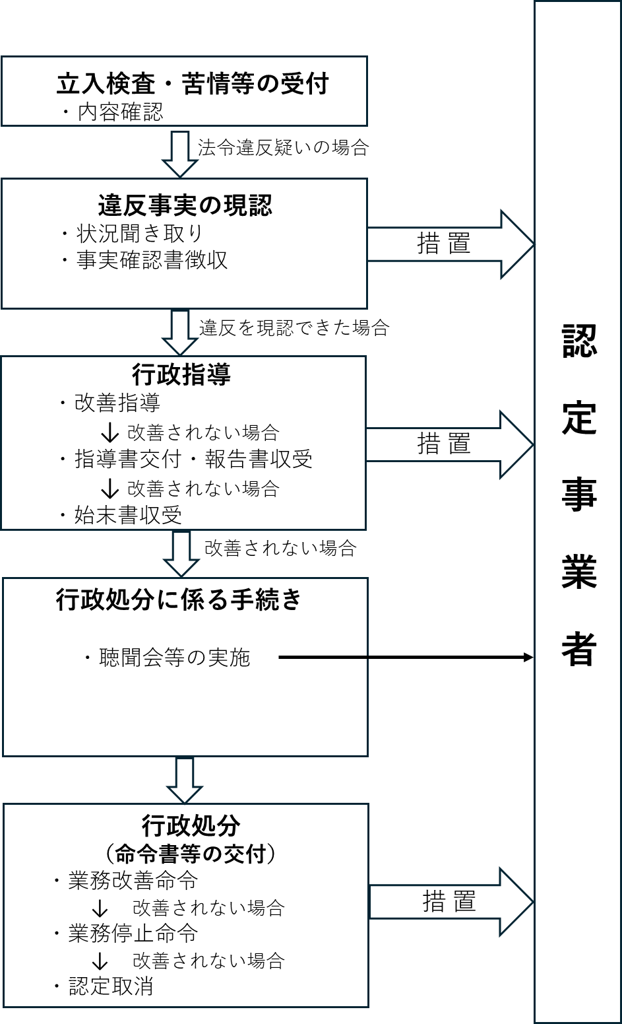

事 実 確 認 書

年 月 日 大阪府健康医療部生活衛生室環境衛生課長 様
認定事業者氏名
認定事業者住所
施設名称
施設所在地

（ 本 文 ）

上記について相違ないことを現認します。
職名
氏名

指 導 書

認定事業者氏名
施設名称
施設所在地

貴施設を調査したところ、次の点に不備がありますので、改善するよう指導します。
（指導事項）

年 月 日

大阪府健康医療部生活衛生室環境衛生課 氏名

指 導 書

認定事業者氏名
施設名称
施設所在地

貴施設を調査したところ、次の点に不備がありますので、改善するよう指導します。
（指導事項）

上記事項について、確認しました。
年 月 日
氏名

改 善 報 告 書
年 月 日
大阪府健康医療部生活衛生室環境衛生課長 様
認定事業者氏名
認定事業者住所
施設名称
施設所在地

年 月 日に指導を受けた事項について、次のとおり改善報告書を提出します。

（違反の概要、経過及び再発防止策等）

始 末 書
年 月 日
大阪府健康医療部生活生活衛生室環境衛生課長 様
認定事業者氏名
認定事業者住所
施設名称
施設所在地

次のとおり始末書を提出します。

（違反の概要、経過及び改善報告書提出後の対応状況、
今後法令に違反しない旨の誓約等）

大阪府指令環衛第 号

認定事業者氏名
認定事業者住所
施設名称
施設所在地
施設種別
特定認定の日
特定認定の番号

国家戦略特別区域法第13条第 項の規定に基づき、

令和 年 月 日

大阪府知事
記
１ 処分の理由

２ 処分の内容

（教示）
１ この処分に不服がある場合は、この処分があったことを知った日の翌日から起算して3箇月以内に、大阪府知事に対して審査請求をすることができます。
２ この処分については、上記１の審査請求のほか、この処分があったことを知った日の翌日から起算して6箇月以内に、大阪府知事を被告として（訴訟において大阪府を代表する者は大阪府知事となります。）処分の取消しの訴えを提起することもできます。
なお、上記１の審査請求をした場合には、処分の取消しの訴えは、その審査請求に対する裁決があったことを知った
日の翌日から起算して6箇月以内に提起することができます。
３ ただし、上記の期間が経過する前に、この処分（審査請求をした場合には、その審査請求に対する裁決）があった日の翌日から起算して1年を経過した場合は、審査請求をすることや処分の取消しの訴えを提訴することができなくなります。なお、正当な理由があるときは、上記の期間やこの処分（審査請求をした場合には、その審査請求に対する裁決）があった日の翌日から起算して1年を経過した後であっても審査請求をすることや処分の取消しの訴えを提起することが認められる場合があります。

大阪府指令環衛第 号

認定事業者氏名
認定事業者住所
施設名称
施設所在地
施設種別
特定認定の日
特定認定の番号

国家戦略特別区域法第13条第13項の規定に基づき、特定認定を取り消す。

令和 年 月 日

大阪府知事

記

処分の理由

（教示）
１ この処分に不服がある場合は、この処分があったことを知った日の翌日から起算して3箇月以内に、大阪府知事に対して審査請求をすることができます。
２ この処分については、上記１の審査請求のほか、この処分があったことを知った日の翌日から起算して6箇月以内に、大阪府を被告として（訴訟において大阪府を代表する者は大阪府知事となります。）処分の取消しの訴えを提起することもできます。
なお、上記１の審査請求をした場合には、処分の取消しの訴えは、その審査請求に対する裁決があったことを知った
日の翌日から起算して6箇月以内に提起することができます。
３ ただし、上記の期間が経過する前に、この処分（審査請求をした場合には、その審査請求に対する裁決）があった日の翌日から起算して1年を経過した場合は、審査請求をすることや処分の取消しの訴えを提訴することができなくなります。なお、正当な理由があるときは、上記の期間やこの処分（審査請求をした場合には、その審査請求に対する裁決）があった日の翌日から起算して1年を経過した後であっても審査請求をすることや処分の取消しの訴えを提起することが認められる場合があります。

